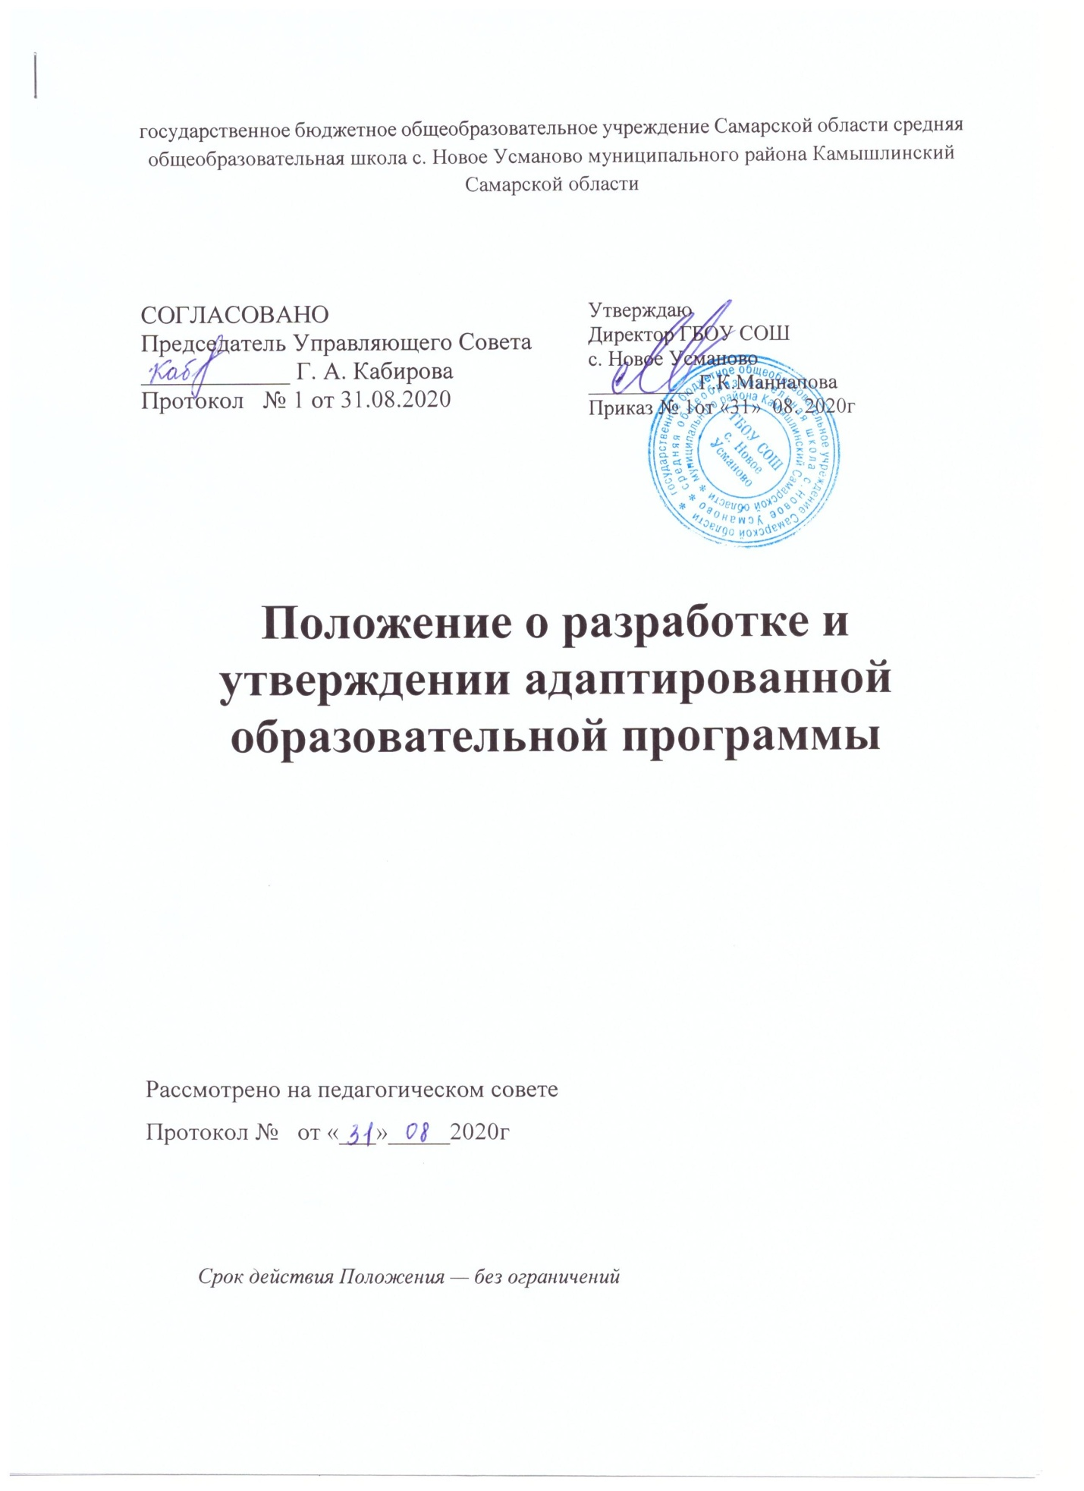

1. Общие положения
- Настоящее положение разработано в соответствии с п. 28 ст. 2, п. 6. ст. 28, п.1, п.2, п.3, п.4 ст. 79 Федерального Закона « Об образовании в Российской Федерации» от 29.12.2012 г. № 273, устанавливает порядок разработки и утверждения адаптированных образовательных программ в ГБОУ СОШ с. Русский Байтуган.
- Адаптированная образовательная программа - образовательная программа, адаптированная для обучения лиц с ограниченными возможностями здоровья с учетом особенностей их психофизического развития, индивидуальных возможностей и при необходимости обеспечивающая коррекцию нарушений развития и социальную адаптацию указанных лиц.
- Адаптированная образовательная программа - нормативный документ общеобразовательного учреждения, созданный учителем или группой учителей на основе примерной или авторской программы, но с изменениями, дополнениями в содержании, последовательности изучения тем, количестве часов, использовании организационных форм обучения.
- Адаптированная образовательная программа учителя должна давать представление о том, как в практической деятельности педагога реализуются компоненты (федеральный, региональный, школьный) учебного плана ОУ при изучении конкретного предмета в соответствии с психофизическими особенностями учащегося с ограниченными возможностями здоровья.
- Адаптированная образовательная программа составляется учителем-предметником по определённому учебному предмету и рассчитана на учебный год.
- Адаптированная образовательная программа призвана обеспечить гарантии в получении учащимися обязательного минимума образования в соответствии с психофизическими особенностями и возможностями учащегося.
2. Порядок рассмотрения адаптированной образовательной программы
- Адаптированная образовательная программа разрабатывается учителем - предметником в соответствии с настоящим Положением и представляется для рассмотрения на школьном методическом объединении не позднее 28 августа.
- Адаптированная образовательная программа рассматривается на заседании школьного методического объединения, результаты рассмотрения заносятся в протокол, затем, при условии ее соответствия установленным требованиям, согласуется с заместителем директора по учебно- воспитательной работе и утверждается руководителем общеобразовательной организации.
3. Утверждение адаптированных образовательных программ
- Адаптированные образовательные программы утверждаются приказом руководителя общеобразовательной организации.
- Адаптированные образовательные программы представляются на утверждение руководителю общеобразовательной организации до начала учебного года.
При несоответствии рабочей программы установленным требованиям, руководитель накладывает резолюцию о необходимости доработки программы с указанием конкретного срока.
4.Структура адаптированной образовательной программы
- Титульный лист. Титульный лист должен содержать:
- наименование общеобразовательной организации;
- номера приказа руководителя общеобразовательной организации;
- предмет, класс, в котором изучается учебный курс;
- Ф.И.О. педагога, разработавшего и реализующего программу;
- год составления программы.
- Пояснительная записка.
В тексте пояснительной записки следует указать:
- сведения о ребёнке, его актуальное состояние, проблемы/сведения о классе, если программа составляется на класс;
- цель и задачи данной программы;
- на основе какой программы (предметной или авторской) разработана программа, название, автор и год издания конкретной программы;
- внесённые изменения в примерную (авторскую) программу и их обоснование;
- количество часов, на которое рассчитана программа;

- методический комплект: учебник, тетрадь, пособия (обозначаются с указанием их названия, класса, ФИО автора, издательства, года издания);
- предполагаемый результат.
- Календарно-тематический план.
В календарно-тематическом плане должны быть отражены:
- Структура курса (последовательность тем и количество часов, отводимое на их изучение).
Разделы календарно-тематического плана:
- тема курса;
- количество часов по плану;
- поурочная разбивка;
- планируемый результат;
- Учебно- методические средства обучения:
Данный раздел включает:
- основную и дополнительную учебную литературу (учебники, учебные пособия, сборники упражнений и задач, контрольных заданий, тестов, практических работ, хрестоматии), справочные пособия (словари, справочники);
- наглядный материал (альбомы, атласы, карты, таблицы);
- оборудование и приборы, необходимые для реализации программы.
Используемый перечень учебно-методических средств обучения может быть классифицирован на три группы:
- литература (оформляется в соответствии с ГОСТом, элементы описания каждого произведения должны приводиться в алфавитном порядке и соответствовать требованиям к библиографическому описанию);
- дидактический материал;
- оборудование и приборы.

